Instituto Politécnico Nacional

Escuela Superior de Cómputo

Selected Topics in Cryptography

Reporte Práctica 05:
“ECDH with standard elliptic curves”

Alumno:
Sigala Morales Said | 2022630413

Grupo: 7CM4

Maestro: Sandra Diaz Santiago

Fecha de realización: 02 de abril de 2025
Fecha de entrega: 02 de abril de 2025

Programming exercises
Función que me permite selccionar la curva
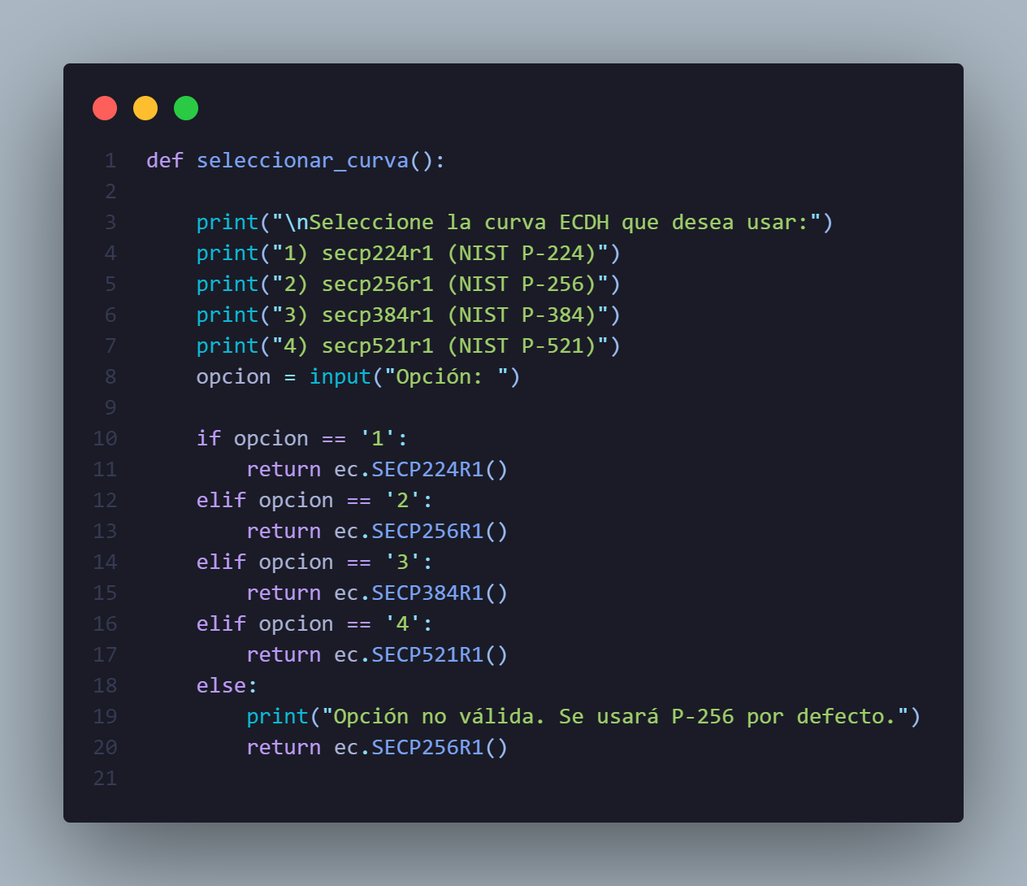

Descripción de la función:
- Se imprimen en pantalla las opciones de curvas disponibles (cuatro curvas de NIST).
- Se lee la opción que el usuario ingresa (input("Opción: ")).
- Según la opción, se retorna el objeto de la curva correspondiente, por ejemplo ec.SECP256R1().
- Si la opción no coincide con ninguna de las 4, se toma por defecto la curva P-256 (ec.SECP256R1()).
Esta función únicamente se encarga de que el usuario elija (o por defecto) la curva que se utilizará en ECDH (Diffie-Hellman de curva elíptica).

Función generar_par_llaves_priv_pub()
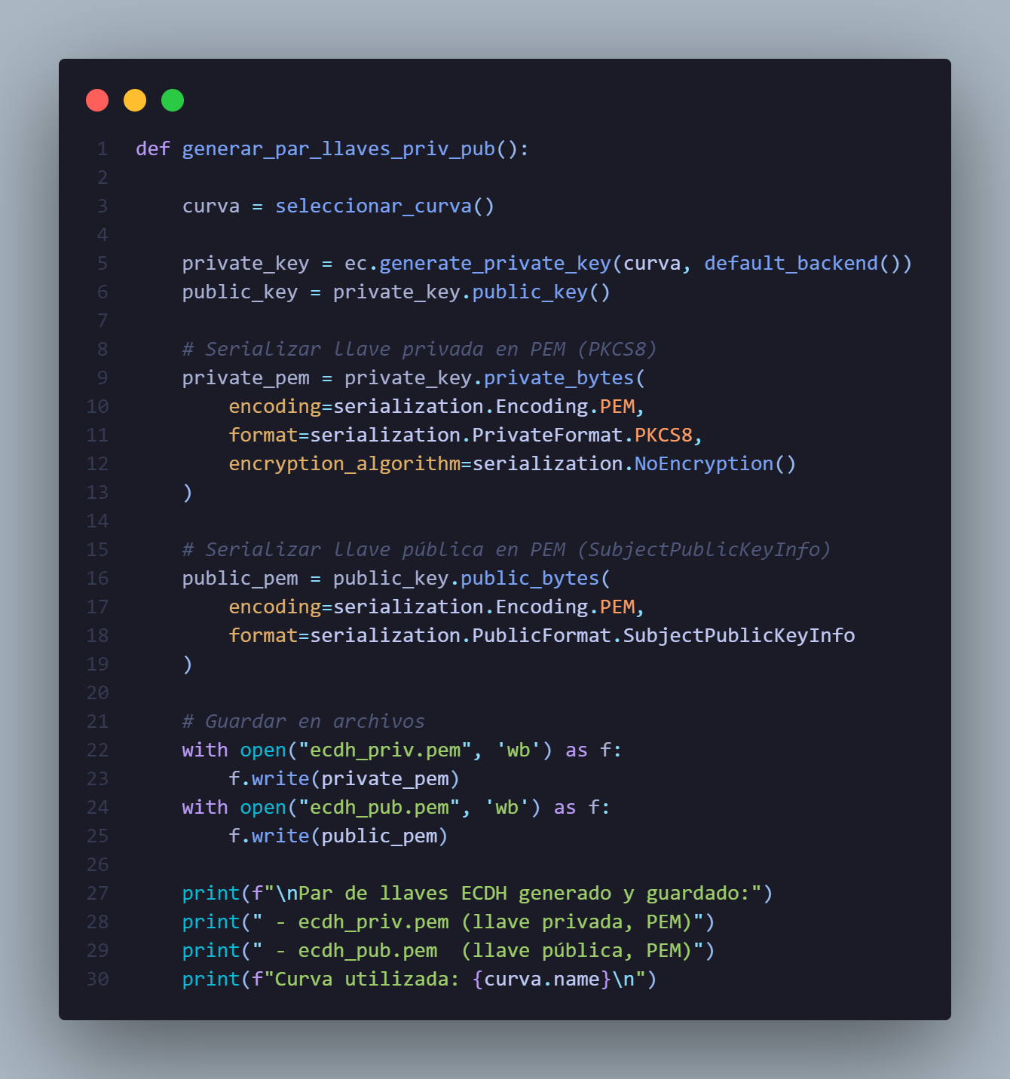

Descripción de la función:
- curva = seleccionar_curva(): Llama a la función anterior para obtener la curva elegida por el usuario.
- private_key = ec.generate_private_key(curva, default_backend()): Genera la llave privada ECDH a partir de la curva elegida.
- public_key = private_key.public_key(): De la llave privada se deriva la llave pública.
- Serialización de la llave privada:
private_key.private_bytes(...): Se convierte la llave privada a bytes en formato PEM (PKCS8), sin encriptar (NoEncryption()).
- Serialización de la llave pública:
public_key.public_bytes(...): Se convierte la llave pública a bytes en formato PEM (SubjectPublicKeyInfo).
Almacenamiento en archivos:
Se abren (o crean) dos archivos (ecdh_priv.pem y ecdh_pub.pem) en modo escritura binaria ('wb') y se guardan las llaves.

ecdh_acordar_llave()
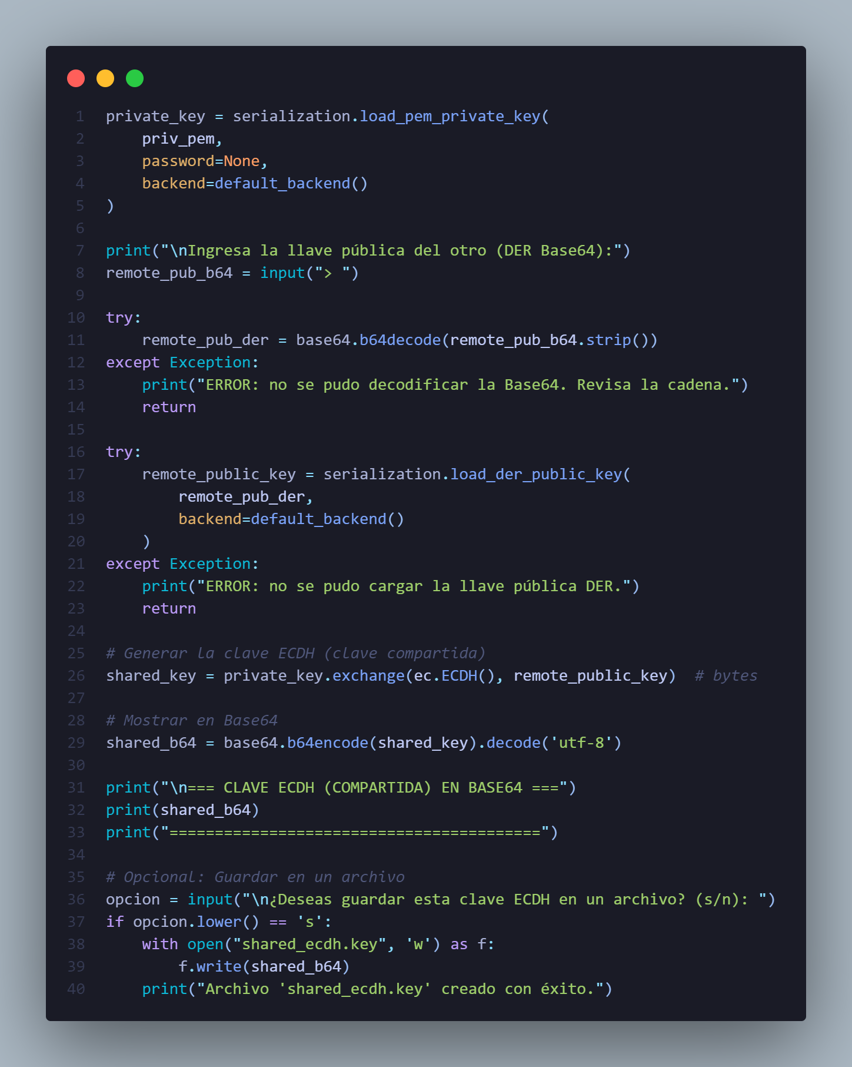
Verificación de existencia de la llave privada: Comprueba si ecdh_priv.pem existe; de lo contrario, no puede continuar.

Carga de la llave privada: Se lee el contenido del archivo y se carga con serialization.load_pem_private_key(...).
Solicitud de la llave pública remota (Base64): El usuario ingresa la llave pública del otro en formato DER pero codificada en Base64.
Decodificación: Se convierte la cadena Base64 a bytes DER (base64.b64decode(...)).
Reconstrucción de la llave pública remota: Se carga con serialization.load_der_public_key(...).
Cálculo de la clave ECDH:
private_key.exchange(ec.ECDH(), remote_public_key): Genera la clave compartida (shared_key) en bytes.
Conversión a Base64: Se presenta en pantalla (shared_b64).
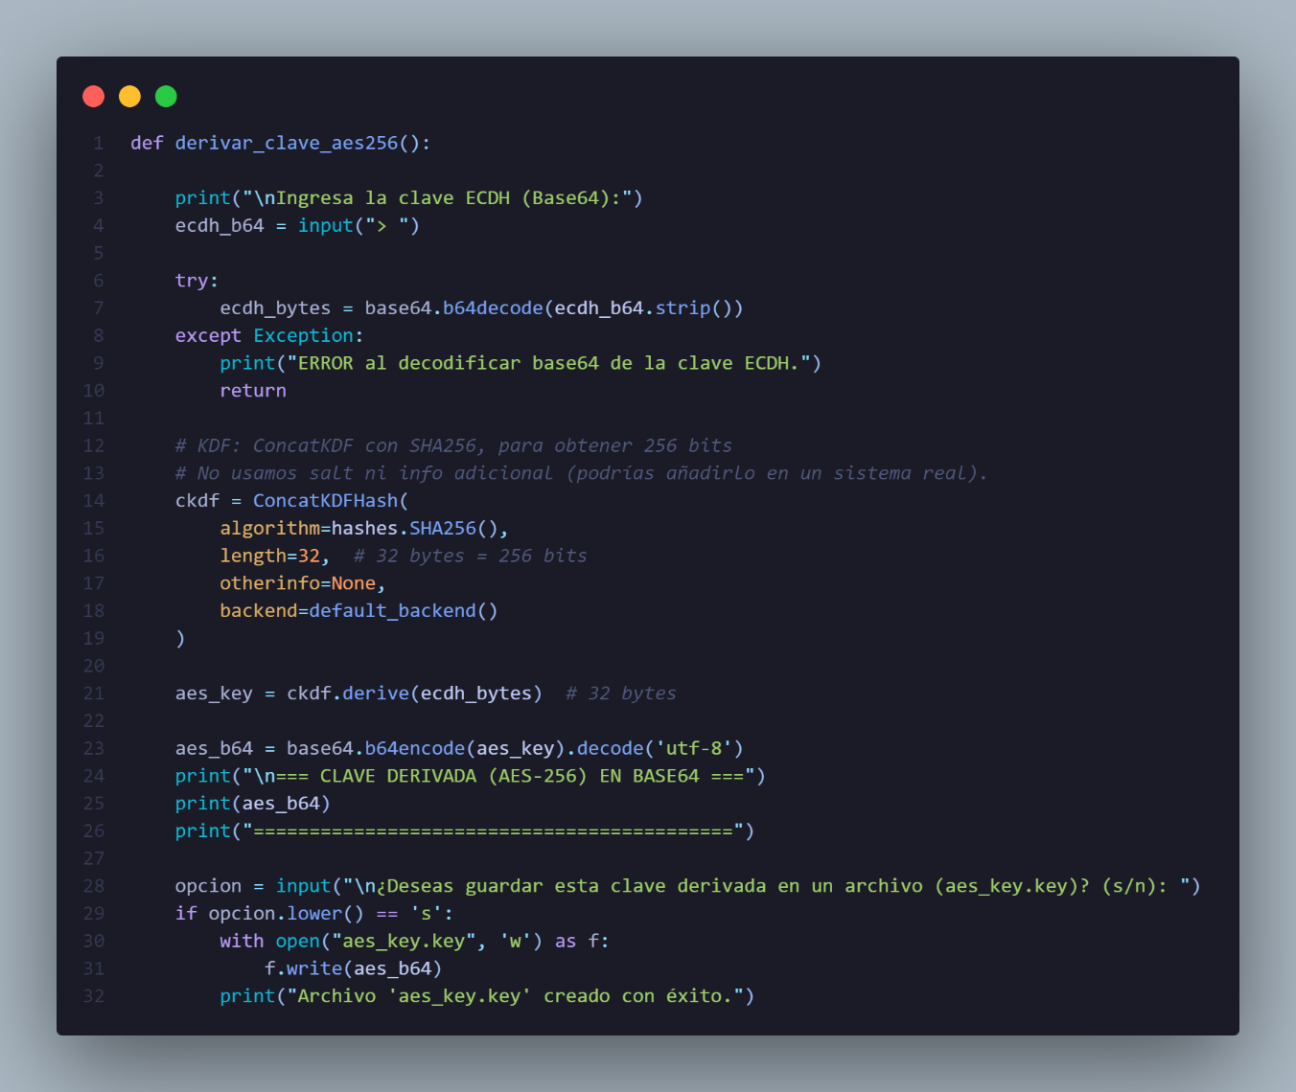
KDF (SHA-256) PARA DERIVAR CLAVE AES 256

- Entrada de la clave ECDH: El usuario pega la clave ECDH que se generó anteriormente (en Base64).
- Decodificación: Se convierte la cadena Base64 a bytes reales.
- Derivación de clave:
Se crea un objeto ConcatKDFHash usando SHA256.
length=32 indica que queremos 32 bytes (256 bits) como resultado de la derivación.
Finalmente, ckdf.derive(ecdh_bytes) produce la clave derivada.
- Conversión de la clave derivada a Base64: Se imprime la clave AES (256 bits) en Base64..
Esta función sirve para obtener una clave AES de 256 bits a partir de la clave ECDH cruda, de modo que luego podamos cifrar y descifrar archivos con AES-GCM.

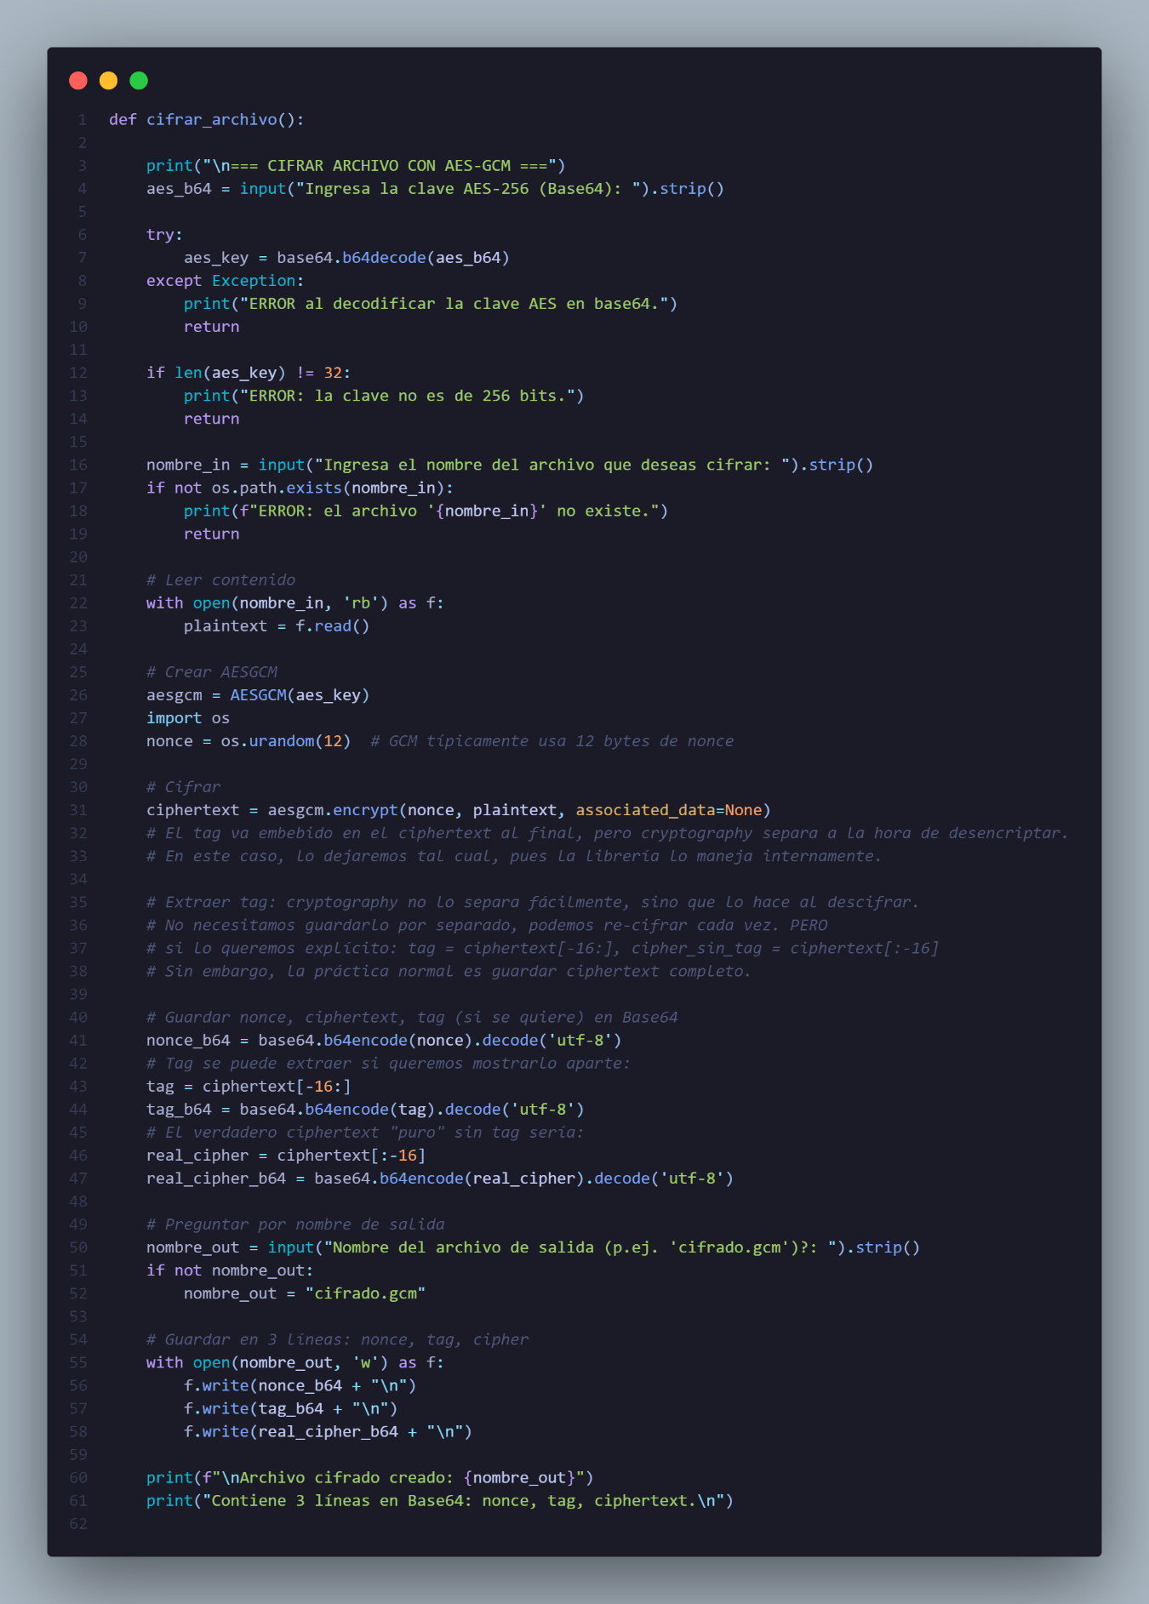
CIFRAR ARCHIVO USANDO AES-GCM

